"В гостях у Петра Первого", интерактивная обзорная часовая экскурсия по Петропавловской крепости для детей от 4 лет и взрослых, СПб

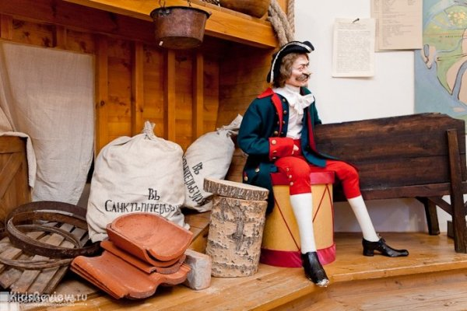

"В гостях у Петра Первого" - **интерактивная** обзорная часовая экскурсия по Петропавловской крепости для детей **от 6 лет и взрослых.**У порога своего любимого детища – Петропавловской фортеции - гостей лично **встретит Император** Всероссийский и расскажет обо всём том, чем знаменита крепость на Заячьем острове.

Это эксклюзивная программа, наполненная подлинными увлекательными историческими фактами и сюжетами, с занимательными играми и викторинами. В программе также: шутки, сюрпризы, царские забавы XVIII века, грамоты и ордена, а может быть даже и титулы от самого Петра I, которые помогут гостям **почувствовать** себя **современниками** далекой Петровской эпохи.

Продолжительность: 1 час. Предварительная **запись обязательна**.

Санкт-Петербург, Петропавловская крепость, д. 3

750 руб. - взрослые, 350 руб. – дети

# "Врунгель-шоу на Неве", спектакль-экскурсия на теплоходе для детей 3-12 лет от театра "Светлица", СПб

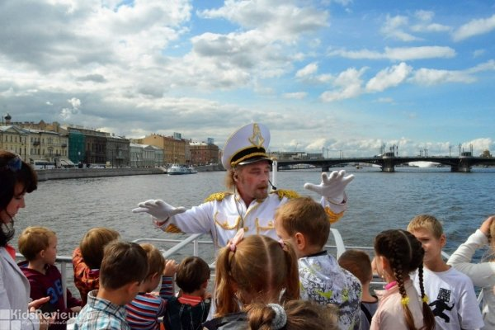

Дети**от 3** и их родители могут отправиться в путешествие с Капитаном Врунгелем, Псом Матросом и Юнгой Ломом, узнать капитанские премудрости, тайны реки и легенды великих первооткрывателей. Каждый сможет ударить в рынду, постоять за штурвалом, оставить запись в бортовом журнале.

Во время путешествия можно будет увидеть набережную Робеспьера, Смольнинскую набережную, Петропавловскую крепость и весь Парадный Петербург. Теплоход двухпалубный, **есть бар, туалет**. Продолжительность плавания - 1 час, всего мероприятия - 1,5 часа. Персонажи встречают гостей за 30 минут **до отправления**.

**Билеты**можно купить в театральных кассах города и на причале "Дворцовая набережная, 18". На теплоходе работает **буфет**.

Санкт-Петербург, Дворцовая набережная, д. 18

700 руб., дети до 3 лет, ветераны ВОВ и жители блокадного Ленинграда – бесплатно

# "Приключение Кота Морехода на Неве", речное путешествие со сказочными персонажами из театра "Светлица", СПб

# https://www.kidsreview.ru/sites/default/files/styles/card_600_400/public/06/08/2018_-_0232/7_3.jpg

По субботам, театр "Светлица" приглашает детей в путешествие по большой Неве на комфортабельном **двухпалубном теплоходе** в компании Кота Морехода, Капитана Врунгеля , Русалочки и Водяного. В программе - интерактивное представление и **игровая экскурсия** для самых маленьких зрителей. **За 30 минут** до начала гостей встречают костюмированные персонажи. На борту есть туалеты, буфет, кондиционеры.  Программа состоится **в любую погоду**.

Билеты можно купить во всех театральных **кассах** города. Продолжительность: 1 час.

Дворцовая набережная, д. 18

700 руб. (бесплатно льготным категориям граждан и детям до 2 лет)

# Арт-объекты и инсталляции современных художников в "Новой Голландии", СПб

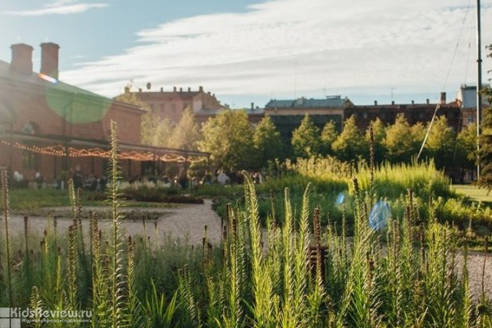

Летом и осенью 2019 на острове Новая Голландия появятся временные арт-объекты и инсталляции современных художников. Все проекты объединит тема взаимоотношения человека и окружающего его мира, влияния на природу и будущее планеты.

Здесь можно будет увидеть огромных улиток из переработанного пластика международной арт-группы Cracking Art, механических лебедей и дятлов берлинского медиахудожника Марко Баротти, неоновую инсталляцию американской художницы Алиши Эггерт, скульптуры, похожие на гигантские листья тропических кувшинок Victoria amazonica, во внутренней акватории острова и др.

Санкт-Петербург, набережная Адмиралтейского канала, д. 2

# "В чаще леса", праздник для детей от 3 лет и родителей в театре "Не-Кабуки", СПб

# https://www.kidsreview.ru/sites/default/files/styles/card_600_400/public/08/09/2017_-_2316/foto_21.jpg

# В театре "Не-Кабуки" для детей от 3 лет и их родителей пройдет семейный праздник "В чаще леса". Гостей ждет кукольный спектакль, актерские игры, разнообразные тематические задания, "прогулка" по лесу и встреча с его жителями.

# Санкт-Петербург, Волжский переулок, д. 5 (Культурный фонд им. В.Суслова, на территории Андреевского рынка)

# 300 руб. (билет необходим каждому гостю)

# Outlet, ярмарка скидок и распродаж для всей семьи в СКК, СПб

# https://www.kidsreview.ru/sites/default/files/styles/card_600_400/public/08/06/2019_-_2030/np_skk_foto_katya_mozina_107.jpg

С 26 по 29 сентября 2019 в СКК пройдет ярмарка скидок и распродаж Outlet. На ярмарке можно будет найти одежду, обувь, головные уборы, аксессуары, украшения, косметику, товары для красоты и здоровья, отдыха и спорта, дома и дачи, дизайнерские изделия и многое другое по выгодным ценам.

В фойе разместится продуктовая экспозиция с мясными и рыбными деликатесами, продукцией фермерских хозяйств, медом, сухофруктами, кондитерскими изделиями, специями, маслами, натуральными напитками.

# Гагарина пр., д. 8

# 100 руб.